Изобразительная
деятельность во второй младшей группе ( задачи) 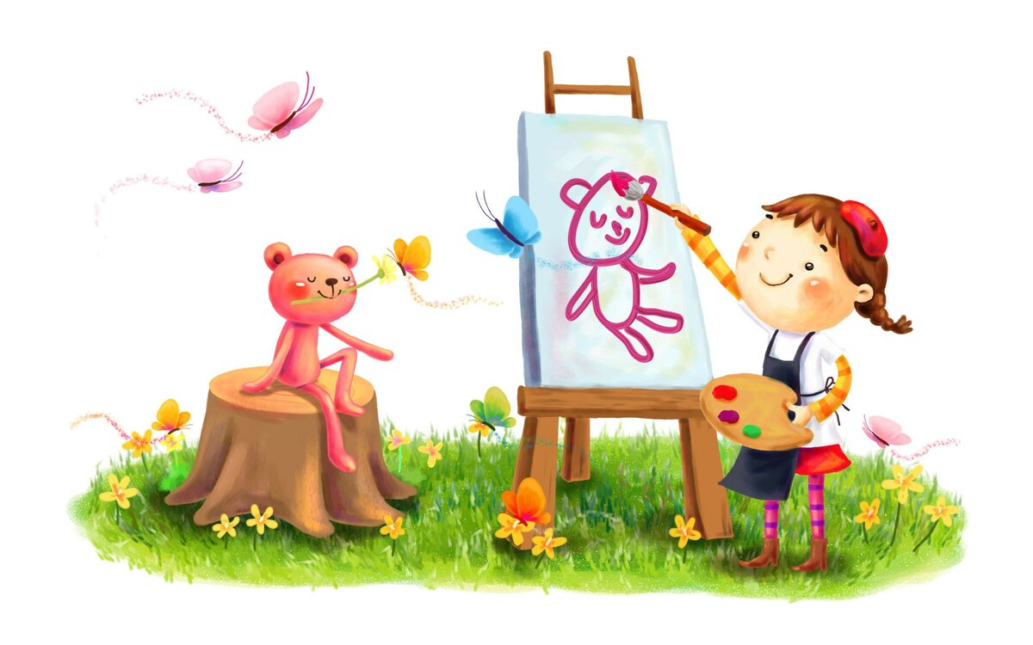
Рисование.
Учить детей передавать в рисунках красоту окружающих
предметов и природы (голубое небо с белыми облаками; кружащиеся на ветру и падающие на землю разноцветные листья; снежинки и т. п.). Продолжать учить правильно держать карандаш, фломастер, кисть, не напрягая мышц и не сжимая сильно карандаш и кисть во время рисования. Учить набирать краску на кисть: аккуратно обмакивать ее всем ворсом в баночку с краской, снимать лишнюю краску о край баночки легким прикосновением ворса, хорошо промывать кисть, прежде чем набрать краску другого цвета. Приучать осушать промытую кисть о мягкую тряпочку или бумажную салфетку Закреплять знание названий цветов (красный, синий, зеленый, желтый, белый, черный), познакомить с оттенками (розовый, голубой, се-
рый). Обращать внимание детей на подбор цвета, соответствующего изображаемому предмету.
Учить ритмичному нанесению линий, штрихов, пятен, мазков (опа-
дают с деревьев листочки, идет дождь, «снег, снег кружится, белая вся улица», «дождик, дождик, кап, кап, кап...»).
Учить изображать простые предметы, рисовать прямые линии (ко-
роткие, длинные) в разных направлениях, перекрещивать их (по-
лоски, ленточки, дорожки, заборчик, клетчатый платочек и др.).
Подводить детей к изображению предметов разной формы (окру-
глая, прямоугольная) и предметов, состоящих из комбинаций раз-
ных форм и линий (неваляшка, снеговик, цыпленок, тележка, ва-
гончик и др.).
Учить создавать несложные сюжетные композиции, повторяя изображение одного предмета (елочки на нашем участке, неваляшки гуляют)
или изображая разнообразные предметы, насекомых и т. п. (в траве
ползают жучки и червячки; колобок катится по дорожке и др.). Учить
располагать изображения по всему листу.
Лепка.
Формировать интерес к лепке. Закреплять представления детей
о свойствах материала (глины, пластилина, пластической массы и п
и способах лепки. Учить раскатывать комочки прямыми и круговы-
ми движениями, соединять концы получившейся палочки, сплющи-
вать шар, сминая его ладонями обеих рук. Побуждать детей украшать вылепленные предметы, используя палочку с заточенным концом;учить создавать предметы, состоящие из 2–3 частей, соединяя их путем прижимания друг к другу.Закреплять умение аккуратно пользоваться глиной, класть комочки
и вылепленные предметы на дощечку.Учить детей лепить несложные предметы, состоящие из нескольких частей (неваляшка, цыпленок, пирамидка и др.). Предлагать объединять вылепленные фигурки в коллективную композицию (неваляшки водят хоровод, яблоки лежат на тарелке и др.). Вызывать радость от восприятия результата общей работы.
Аппликация.
Приобщать детей к искусству аппликации, формировать
интерес к этому виду деятельности. Учить предварительно выкладывать на листе бумаги приготовленные детали разной формы, величины, цвета, раскладывать их в определенной последовательности, составляя задуманный ребенком или заданный воспитателем предмет,а затем наклеивать полученное изображение на бумагу.
Формировать навыки аккуратной работы. Учить аккуратно пользо-
ваться клеем: намазывать его кисточкой тонким слоем на обратную
сторону наклеиваемой фигуры (на специально приготовленной кле-
енке); прикладывать стороной, намазанной клеем, к листу бумаги
и плотно прижимать салфеткой.
Учить создавать в аппликации на бумаге разной формы (квадрат, розета и др.) предметные и декоративные композиции из геометрических форм и природных материалов, повторяя и чередуя их по форме и цвету. Закреплять знание формы предметов и их цвета. Развивать чувство ритма.
Народное декоративно-прикладное искусство. Приобщать детей
к декоративной деятельности: учить украшать дымковскими узо-
рами силуэты игрушек, вырезанных воспитателем (птичка, козлик,
конь и др.), и разных предметов (блюдечко, рукавички).__

